Присвоение музею Шахтёрской Славы имени В.Д. Ялевского
Сегодня, 18.12.2014г., музею Шахтерской Славы МБОУ «СОШ №35» г. Осинники было присвоено имя известного шахтера Ялевского Владлена Даниловича. Для нас, земляков, это настоящая легенда своего времени: Заслуженный шахтер, действительный член Академии горных наук, Герой Социалистического труда, Герой Кузбасса.
В мероприятии приняли участие начальник Департамента образования и науки КО А.В. Чепкасов, Глава Осинниковского городского округа И.В. Романов, Председатель городского Совета народных депутатов А.С. Быков. Почетными гостями мероприятия стали брат В.Д. Ялевского, Валентин Данилович, и ветераны шахтерского труда.
Для всех гостей была проведена экскурсия по музею Шахтерской Славы, где собравшиеся впервые познакомились с экспозицией, посвященной жизни и деятельности В.Д. Ялевского.
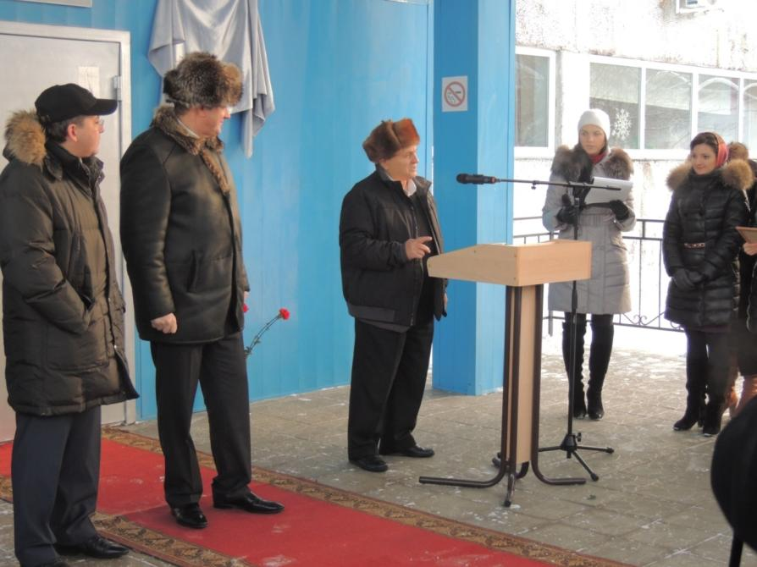
Открытие мемориальной доски
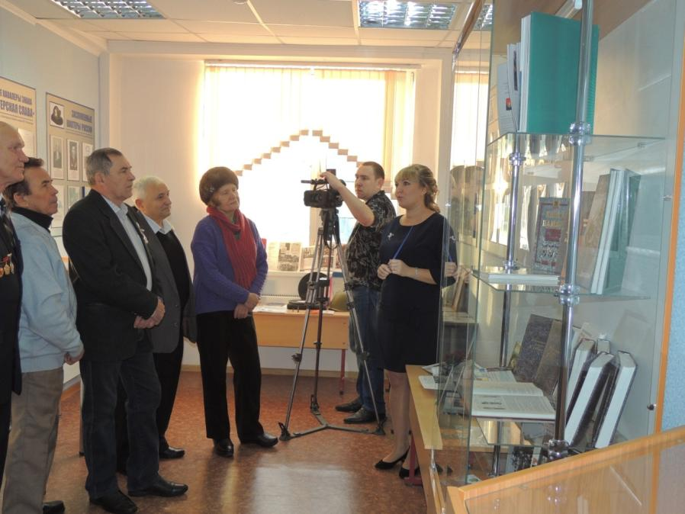
В школьном музее Шахтёрской Славы

